Фазовый состав кремниевых прослоек в аморфных многослойных наноструктурах (Co₄₅Fe₄₅Zr₁₀)/a-Si:H и (Co₄₅Fe₄₅Zr₁₀)₃₅(Al₂O₃)₆₅/a-Si:H
Пешков Я.А.¹, Юраков Ю.А.², Домашевская Э.П.², Логачёв В.В.³, Барков К.А.³
магистрант¹, профессор², аспирант³
Воронежский государственный университет, физический факультет, Воронеж, Россия
Е–mail: yurakov@phys.vsu.ru
В последние годы возрос интерес к изучению различных многослойных наноструктур (МНС) с толщиной слоёв порядка нескольких нанометров, имеющих уникальные физические свойства: гигантское магнитосопротивление и спин-зависимое электронное туннелирование. Такими материалами являются МНС [(Co₄₅Fe₄₅Zr₁₀)/a-Si:H]_{m} – I и [(Co₄₅Fe₄₅Zr₁₀)₃₅(Al₂O₃)₆₅/a-Si:H]_{m}, – II. В качестве магнитной компоненты в них используется ферромагнитный сплав Co₄₅Fe₄₅Zr₁₀. Многослойные наноструктуры были получены методом ионно-лучевого распыления двух мишеней: пластины сплава Co₄₅Fe₄₅Zr₁₀ с размещенными на её поверхности накладками из Al₂O₃ и пластины Si. Нанесение металлов проводили в среде Ar, a-Si:H – в среде Ar + H₂. В качестве подложек использовали ситалл. Толщина металлсодержащего композитного слоя и кремниевой прослойки в МНС–I (2.2/1.6 нм), а в МНС–II (3.2/2.2 нм). Количество бислоев m в МНС обоих типов составляло 41.
В нашей работе представлены Si L_{2,3} ультрамягкие рентгеновские эмиссионные спектры (УМРЭС) исследуемых МНС (рисунок 1), полученные на лабораторном рентгеновском спектрометре-монохроматоре РСМ–500. Спектры возбуждались электронами с энергиями от 1 до 6 кэВ, средняя длина пробега которых составляет от 10 до 120 нм соответственно. Для качественного и количественного анализа фазового состава образцов проводилось математическое моделирование экспериментальных спектров с использованием ранее отснятых в нашей лаборатории и известных в литературе эталонных спектров элементов и соединений.

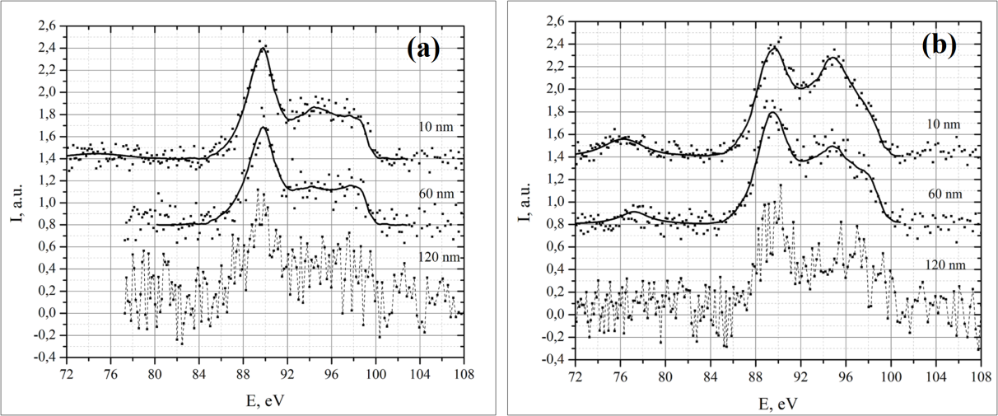

Рис.1. Si L_{2,3} ультрамягкие рентгеновские эмиссионные спектры МНС–I (a) и МНС–II (b) (точки – экспериментальный спектр, сплошная линия – модельный спектр)

Исследования многослойных наноструктур методом УМРЭС показали обширные межфазовые взаимодействия на интерфейсах металлосодержащий слой – кремниевая прослойка. В МНС–I выявлено отсутствие в модельном фазовом составе аморфного кремния, который вступил в соединение с железом и кислородом, образуя частицы низшего силицида железа (Fe₃Si) и малое количество оксида кремния (SiO₂:H). Расчёт фазового состава кремниевых прослоек в МНС–II показал наличие низших силицидов кобальта и железа (Co₂Si, Fe₃Si), небольшого количества аморфного гидрогенизированного кремния (a-Si:H) и существенного количества оксидов кремния (SiO₂:H, SiO_{1.3}:H), меняющих свою стехиометрию в слоях наноструктуры.

